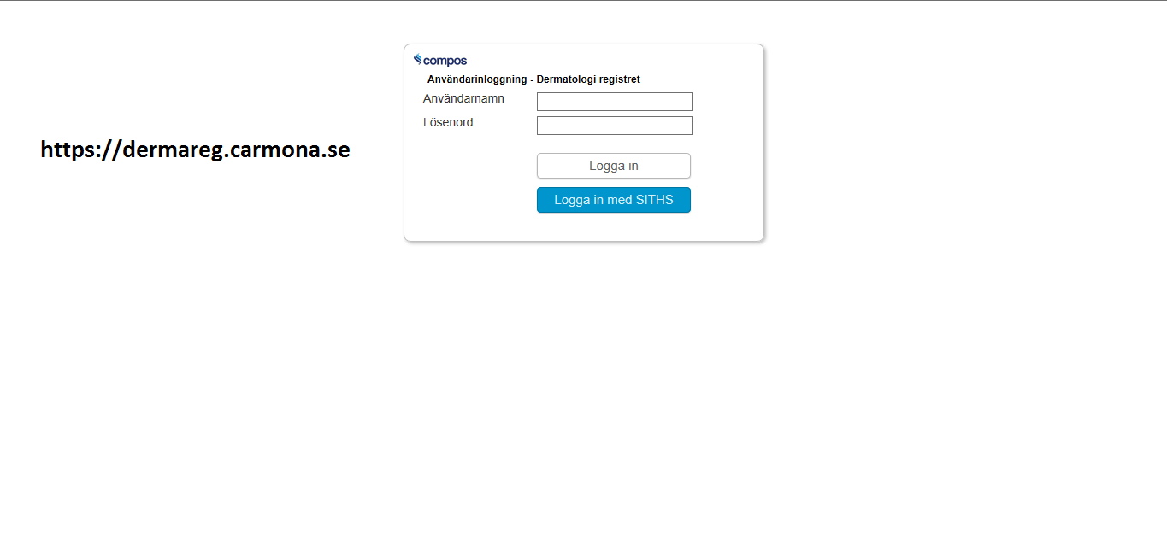

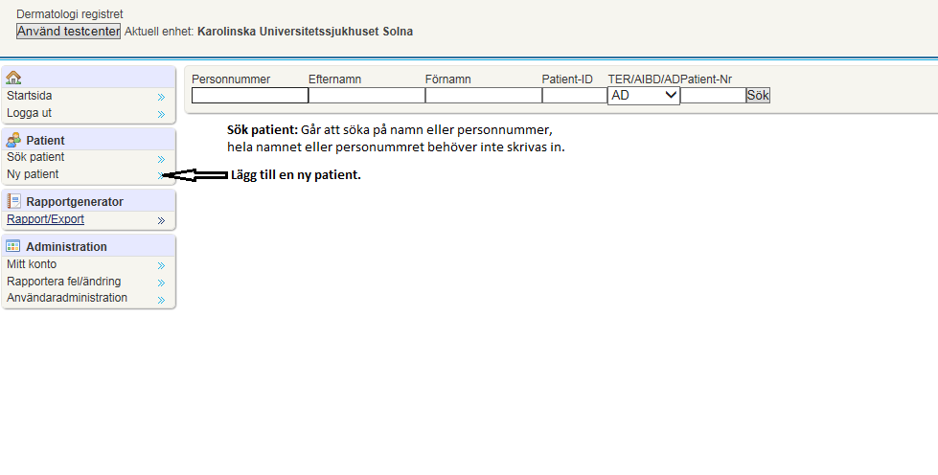

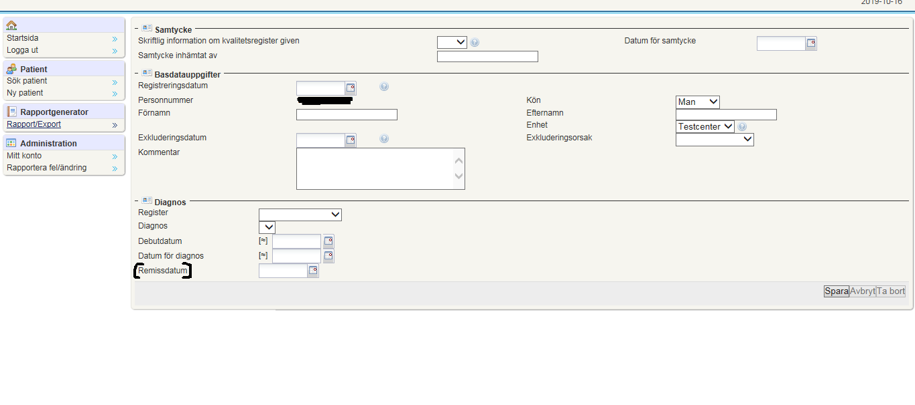
BILD 1
Redigera basdata: Ifylles av vårdpersonal vid första besöket. (Bild 2)
Besök: Välj mellan ”Nybesök/Årsbesök”, ”Återbesök”, ”Barnbesök”
Behandling: Lägg in patientens behandling/behandlingar. När behandlingarna är inlagda kan du klicka på dem och vid behov ändra dos.
EASI: Välj EASI för barn under 8 år eller för barn över 8 år och vuxna, följ anvisningarna.
Biverkan: Fyll i eventuella biverkningar.
Blodtryck: Tas vid nybesök och årsbesök samt vid behov.
BMI: Vuxna, längd vid inklusion samt vikt en gång om året. Barn längd och vikt vid varje besök.
Lab: Möjlighet för vårdpersonal att lägga in resultatet av patientens kontrollprover.

BILD 3
PER (Ipad)
Det som skiljer ”nybesök/årsbesök” från ”återbesök” är modulerna ”Eksem” och ”Arbetsförmåga” som bara kommer vid ”nybesök/årsbesök”.
Väljer man ”barnbesök” svarar patienten på ”DLQI” för barn, ”NRS klåda”, ”Eksem”, ”POEM”
Alla frågeformulär kan hanteras d.v.s. fyllas i, tas bort eller redigeras från vårdpersonalens sida i Dermareg.

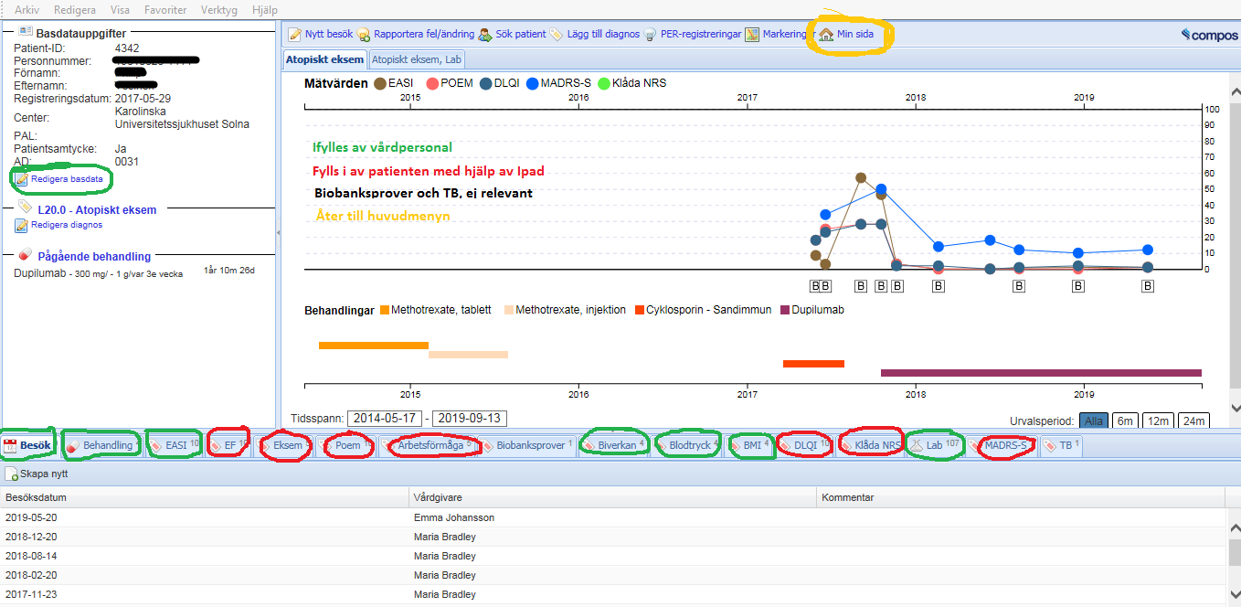
BILD 1

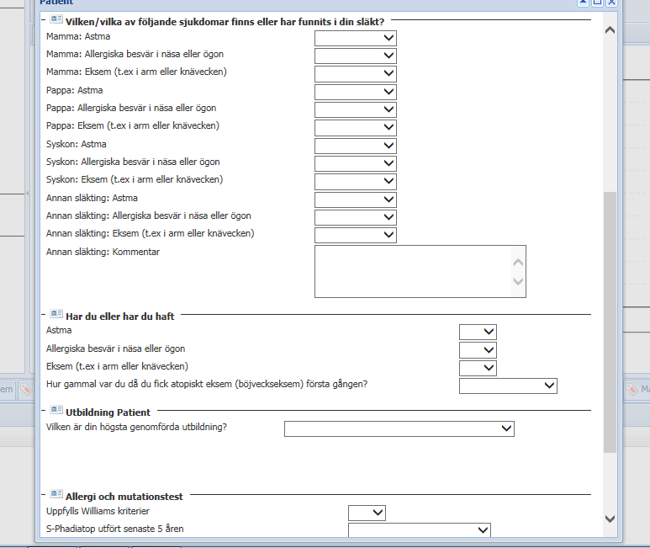
BILD 2
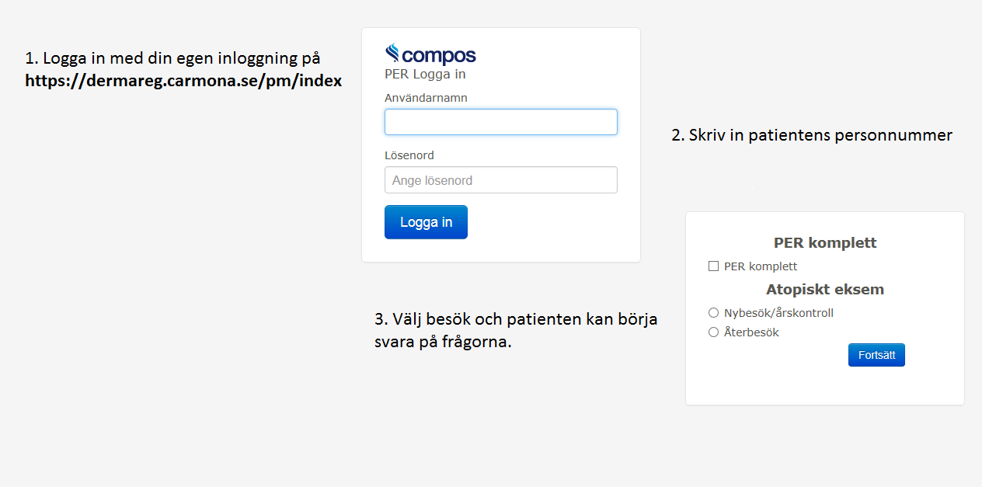
BILD 3

